Dzień dobry😊
…z tej strony p. Asia😊
Witam wspaniałe dzieci i pozdrawiam szanownych Rodziców, życząc Waszym rodzinom ZDROWIA.
Zachęcam dzieci do skorzystania z propozycji zabaw, ćwiczeń i kart pracy (, które Rodzice mogą skopiować i wydrukować). Uwaga!- propozycje zabaw, ćwiczeń i kart pracy przewidziane są na cały dzień, dziecko
powinno mieć zajęcia przerywane zabawą swobodną według zainteresowań.

24 listopada 2021r.

 ćwiczenie motoryki dużej- zestaw zabaw ruchowych pt. Zabawa misiów (pr. el. m. W.Sherborne)
• Powitanie z misiem- Rodzic i dziecko witają się różnymi częściami ciała (dłonie, kolana, plecy, nos, czoło, policzkami).
• Zabawa misiów- obchodzenie na czworaka partnera, przechodzenie pod partnerem stojącym w rozkroku. Rodzic stoi w lekkim rozkroku, dziecko czworakuje dokoła niego, a następnie przechodzi pod nogami. Umiejętność czworakowania, ćwiczyliśmy w poniedziałek.
• Toczenie misia- dziecko kładzie się na plecach, trzymając ręce wzdłuż ciała, Rodzic delikatnie obraca je
i toczy przed siebie np. na dywanie lub na łóżku.
• Skała- Rodzic leży na plecach jest ,,skałą”, dziecko próbuje oderwać jakąś część ciała, leżącego rodzica od łóżka lub podłogi.
• Kołysanie misia- dziecko siada w rozkroku, Rodzic za jego plecami i delikatnie je kołysze przy muzyce, po pewnym czasie następuje zmiana.
• masaż relaksacyjny przy muzyce- dziecko kładzie się na brzuch, Rodzic delikatnie gładzi jego plecy całą dłonią, stukając palcami, stukając delikatnie piąstkami, po pewnym czasie następuje zmiana ról.

 zabawa dydaktyczna pt. Brązowy jak…- nazywanie kolorów i kojarzenie ich z określonymi przedmiotami.
Rodzic i dziecko siedzą przed kartą pracy pt. Paleta (karta pracy poniżej- nie trzeba jej drukować, można pokazać dziecku na ekranie komputera). Rodzic wskazuje kolor i mówi np. brązowy jak…, dziecko patrzy na kolor z palety i powtarza: brązowy jak…, a następnie wyszukuje w pokoju przedmiotu w kolorze brązowym i kończy: brązowy jak… krzesło (na przykład). Zabawa zostaje powtórzona z innymi kolorami.
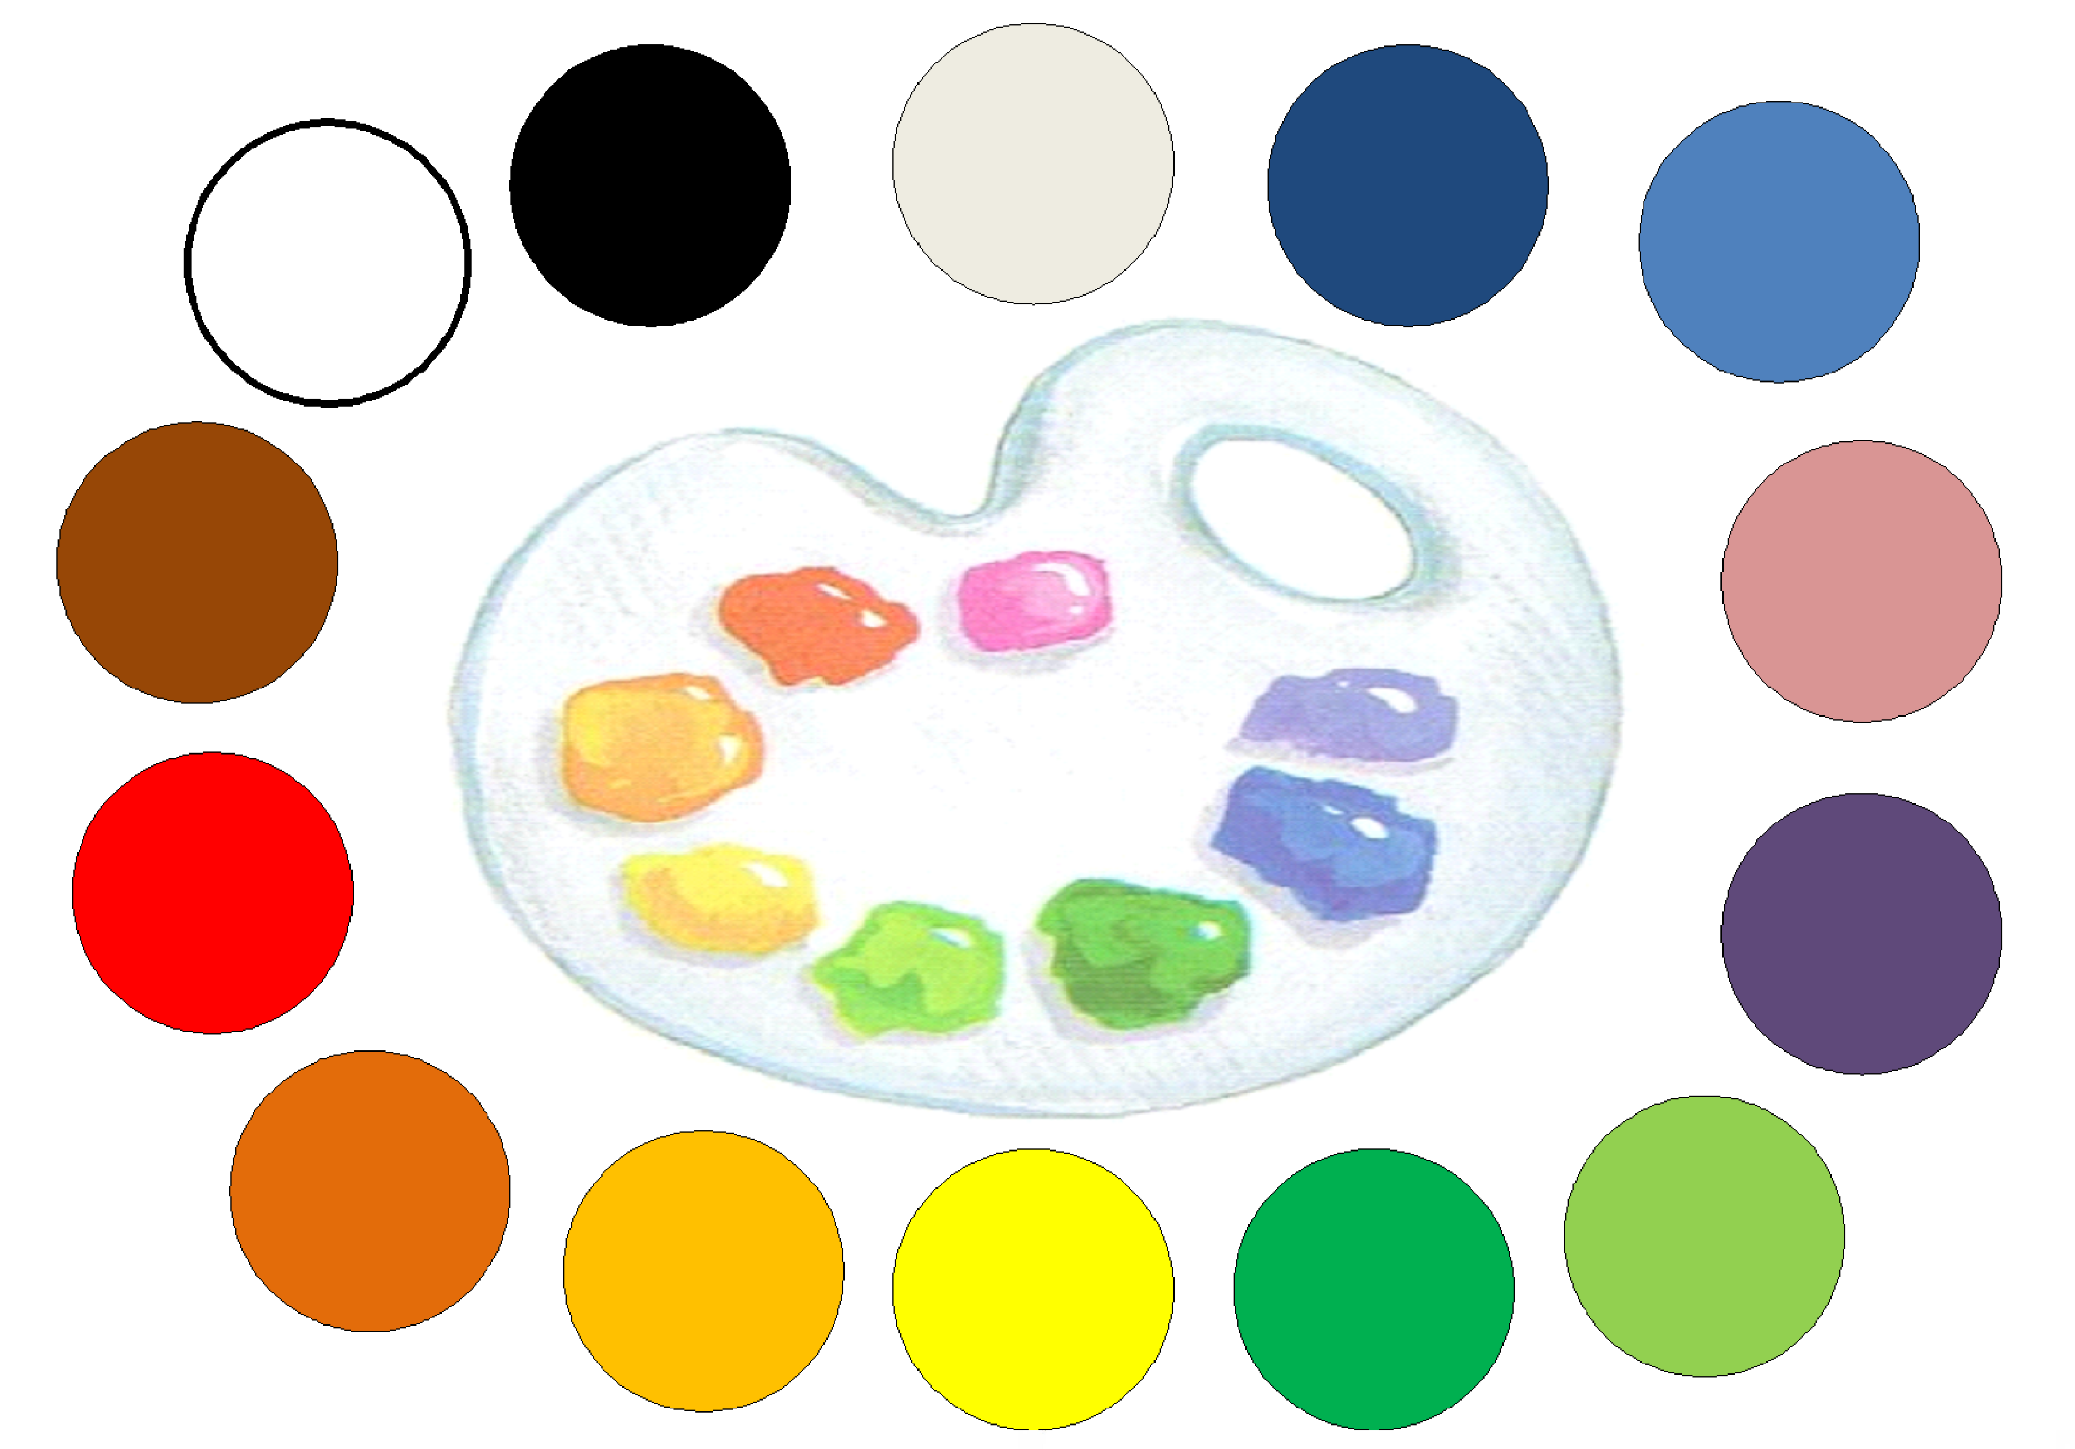

 ćwiczenie procesów myślowych i koncentracji uwagi: Co misie lubić najbardziej?- ćwiczenie sensoryczne
podczas degustacji wybranych produktów, rozmowa na temat: Dlaczego warto spożywać miód?(innowacja
Bliżej natury). Rodzic kładzie przed dzieckiem na talerzykach trzy produkty: miód, coś kwaśnego, coś
słonego (zależnie, co posiadacie Państwo w domu. U nas byłby to plaster cytryny i plaster kiszonego
ogórka), następnie wspólnie z dzieckiem określa, co ma smak słony, słodki, a co kwaśny. Rodzic
przewiązuje sobie oczy np. szalikiem, a dziecko podaje mu kolejno do skosztowania produkty, określa on
ich smak, po pewnym czasie następuje zmiana następuje zmiana ról (uwaga!- degustację rozpoczynamy od
osoby dorosłej, ponieważ dziecko musi zobaczyć na czym zabawa polega). Rodzic wspólnie z dzieckiem
rozmawia na temat korzyści z częstego spożywania miodu, dziecko określa właściwości miodu: miód ma
kolor…, miód ma smak…, miód pachnie jak…, miód jest… klejący, miód się przelewa lub miód jest twardy
(zależnie od tego jaki miód posiadamy) Rodzic pomaga dziecku określić właściwości miodu.
Dzieci mogą zobaczyć bajkę edukacyjną dla dzieci: Bajka o pszczołach- Tajemnicza Kuchnia,Ciufcia.pl YouTube.
Praca z dziećmi 4-letnimi- opowiedz treść obrazka pt. Niedźwiadki (karta pracy poniżej. Uwaga!- karty nie drukujemy)

Rozmowa kierowana (Rodzic zadaje pytania pomocnicze):
- Co widzisz na obrazku?
- Ile jest niedźwiadków?
- Jaki kolor mają niedźwiadki?
- Co robią niedźwiadki?
- Gdzie stoją niedźwiadki?
- Obok czego stoją niedźwiadki?
- Co lata nad głowami niedźwiadków?

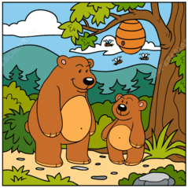

 ćwiczenie pamięci przez naukę wiersza pt. Miś. J. Brzechwy, połączone z ćwiczeniem mowy.

Proszę państwa, oto miś.
Miś jest bardzo grzeczny dziś.
Chętnie państwu łapę poda,
Nie chce podać, a to szkoda.

Dorosły powtarza dziecku, wierszyk po kolei trzy razy, a następnie powtarza go razem z dzieckiem (podczas mówienia można wykorzystać maskotkę misia i przedstawić ruchem, ruch łapki misia z wiersza).

 ćwiczenia plastyczne- malowanie farbami i wycięcie przez dorosłego maski Miś (karty pracy poniżej do druku) lub malowanie obrazka Miś lub wykonanie Misia z papierowego koła, wyciętego przez Rodzica według wzoru.
Zdjęcia wykonanych przez dzieci prac można przesłać na grupowego WhatsAppa Krasnal, a ja prześlę na stronę Internetową przedszkola.

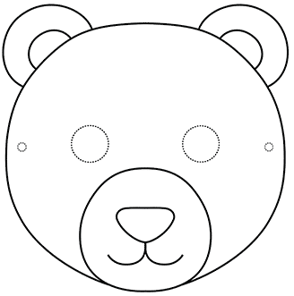

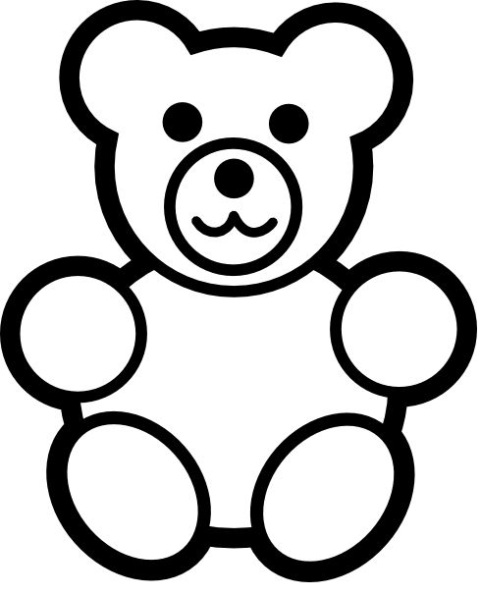

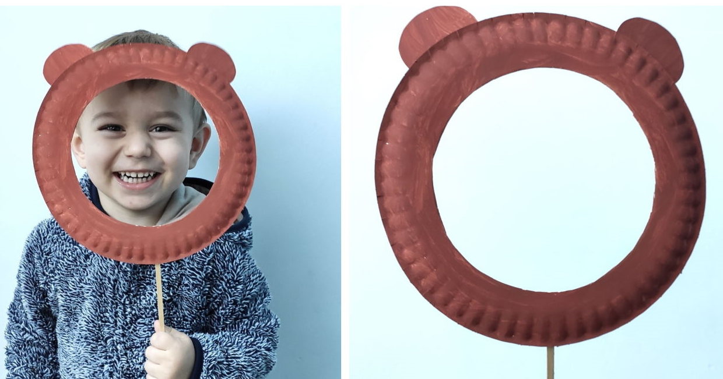

 ćwiczenia słuchowe:
- słuchanie wysłuchanie bajki słowno- muzycznej(Miś i Margolcia) pt. Bajka - Zepsute zabawki YouTube.
- osłuchanie z piosenką pt. Co przyniesie Mikołaj?

